附件1：

酒店交通
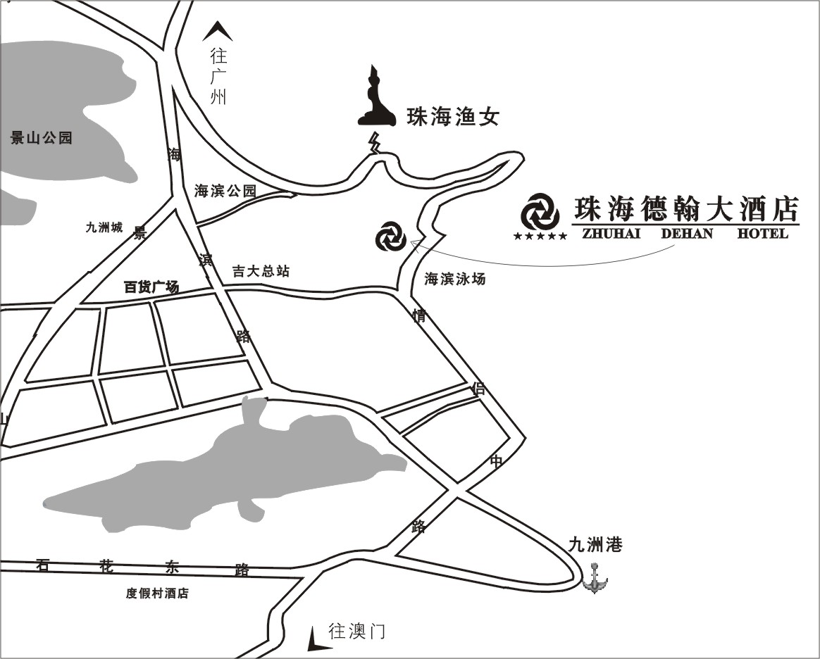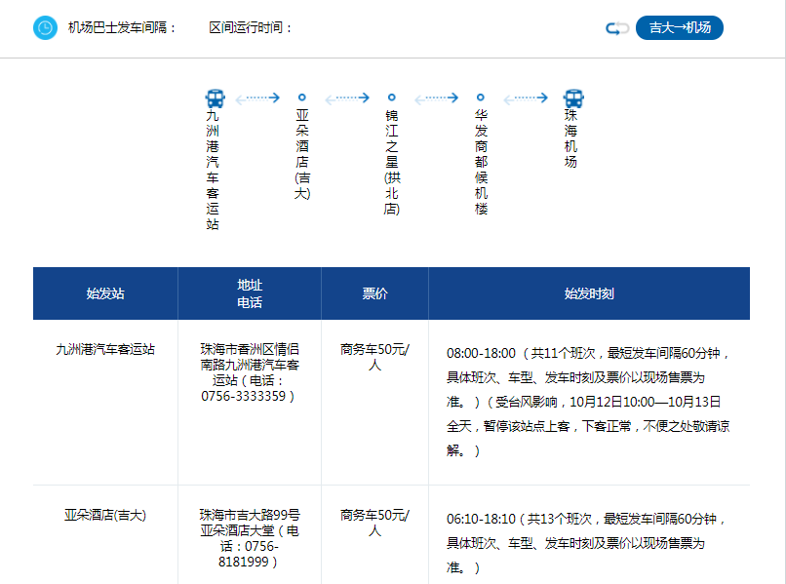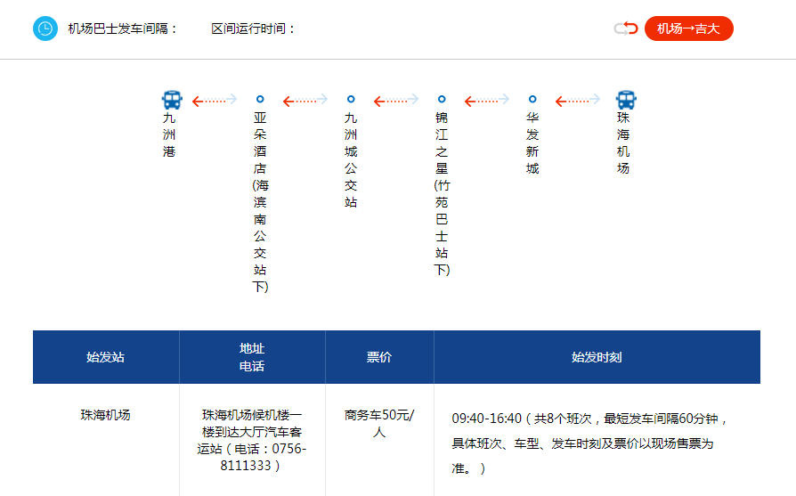
所标注为会议地点：珠海德翰大酒店（地址：珠海市吉大路2号国际会议中心）。

